Министерство образования Республики Беларусь
БЕЛОРУССКИЙ ГОСУДАРСТВЕННЫЙ УНИВЕРСИТЕТ
НАУЧНО-ИССЛЕДОВАТЕЛЬСКОЕ УЧРЕЖДЕНИЕ
"Институт прикладных физических проблем имени А.Н. Севченко"

УТВЕРЖДАЮ
Директор НИИ ПФП
имени А.Н.Севченко БГУ
_____________ П.В. Кучинский
"__" _____________ 2015 г.
М.П.

единая информационная система
государственной статистики республики беларусь
подсистема сбора и обработки первичных статистических данных
Комплекс программно-технологических средств формирования государственной статистической отчетности респондентами в электронном формате
модуль "МП Респондента"
Руководство администратора

БАСР.00001-08-06-32
(версия 06)
на __ листах

2015

Содержание

О руководстве 3
1. Структура модуля "МП Респондента" 5
1.1 ПО "Электронный Респондент" 5
1.2 СУБД Firebird 6
1.3 ПО КЗИ "Авест" 6
2. Развертывание ПО 8
2.1 Технические требования 8
2.2 Описание развертывания модуля "МП Респондента" 8
2.3 Установка ПО "Электронный Респондент" 10
2.3.1 Установка серверной части 10
2.3.2 Установка клиентской части 16
3. Настройка ПО "Электронный Респондент" 21
3.1 Первый запуск 21
3.2 Варианты запуска ПО "Электронный Респондент" 23
3.3 Настройки ПО "Электронный Респондент" 24
3.3.1 Настройка параметров соединения 24
3.3.2 Настройка прокси 25
3.3.3 Настройка параметров базы данных 27
3.3.4 Настройка ЭЦП 28
3.3.5 Настройка формирования печатной копии отчета 28
3.3.6 Настройка интерфейса 29
4. Права доступа 30
4.1 Управление правами доступа 32
4.2 Закладка "Роли" 32
4.3 Закладка "Пользователи и права" 34
5. Возможные проблемы при работе с приложением и их решения 41
5.1 Ошибки, связанные с неправильной установкой ПО криптозащиты 41
5.2 Ошибки, связанные с отсутствием необходимых обновлений операционной системы 46
5.3 Прочие ошибки 48

О руководстве
Данное руководство содержит информацию об установке и настройке модуля "МП Респондента" обеспечивающего многопользовательский режим работы комплекса программно-технологических средств формирования государственной статистической отчетности респондентами в электронном формате. Также в документе описаны возможные проблемы при работе с ПО и пути их устранения.
Для комфортной работы с документацией примите во внимание следующие обозначения:
Обозначение | Комментарий
Внимание | Указывает на предупреждения, дополнительные условия или инструкции, которые должны быть полностью соблюдены.
Замечание | Информация, на которую надо обратить внимание.
Совет | Указывает на дополнительную информацию или совет.
/…/ | Ссылка на другую главу.

В руководстве используются следующие сокращения:
Сокращение | Полное наименование
БД | База данных
Белстат | Национальный статистический комитет Республики Беларусь
ГСН | Государственное статистическое наблюдение
ЕСН | Единица статистического наблюдения
ОКПО | Общестатистический код предприятий и организаций
ПО | Программное обеспечение
ПО КЗИ "Авест" | программное обеспечение криптографической защиты информации "Авест"
ПЦ | Принимающий центр
СОК | Сертификат открытого ключа
СОС | Список отозванных сертификатов
УЦ | Удостоверяющий центр
ЭЦП | Электронно-цифровая подпись
- Структура модуля "МП Респондента"
Модуль "МП Респондента" состоит из следующих компонент:
- ПО "Электронный Респондент";
- СУБД Firebird (Включая серверную и клиентские части);
- ПО криптографической защиты информации "Авест".

  - ПО "Электронный Респондент"
ПО "Электронный Респондент" предоставляет пользователю функционал по формированию и ведению статистической отчетности, обмену информацией с принимающим центром Белстата, разграничению прав пользователей по функциям и ролям, а так же обеспечивает взаимодействие с СУБД Firebird и ПО КЗИ "Авест".

Основными функциями ПО "Электронный Респондент" являются:
- получение актуальных версий макетов форм ГСН, размещенных на принимающем центре Белстата;
- получение информации, необходимой для функционирования ПО КЗИ "Авест" (список сертификатов открытых ключей (далее – СОК) сервиса обработки отчетов, список отозванных сертификатов доверенных удостоверяющих центров);
- получение актуальных версий ПО "Электронный Респондент";
- ввод и хранение отчетов в электронном формате;
- проведение контроля введенных отчетов;
- взаимодействие с ПО КЗИ "Авест" для формирования электронно-цифровой подписи для передаваемого отчета. В ПО «Электронный Респондент» возможно использование издаваемых доверенными УЦ сертификатов следующих форматов: СОКи юридических лиц, СОКи физических лиц, атрибутные сертификаты;
- взаимодействие с ПО КЗИ "Авест" для шифрования подписанного ЭЦП отчета;
- передача на ПЦ Белстата подписанных и зашифрованных отчетов, прошедших обязательный контроль;
- получение квитанций о результатах обработки отчетов с ПЦ по отправленным отчетам;
- обеспечение совместной работы пользователей в локальной вычислительной сети по формированию статистической отчетности;
- поддержка жизненного цикла процесса формирования и предоставления статистической отчетности респондентами для всех его подпроцессов (согласование, утверждение и т.п.);
- взаимодействие с СУБД Firebird для хранения данных модуля в единой базе данных;
- контроль процесса формирования и предоставления статистической отчетности;
- распределение функций и ролей пользователей.

  - СУБД Firebird
СУБД Firebird обеспечивает организацию единого хранилища данных модуля "МП Респондента".
В связи с функционированием модуля "МП Респондента" в многопользовательском режиме используется полноценная версия СУБД Firebird с установкой клиентской части на рабочих местах пользователей и серверной части на выделенном сервере СУБД.
В инсталляционном пакете ПО "Электронный Респондент" поставляется необходимая версия СУБД, которая может устанавливаться опционно при инсталляции ПО.
При наличии в информационно-вычислительной структуре организации респондента действующего экземпляра СУБД Firebird возможно использование существующего экземпляра при обеспечении версионной совместимости компонент СУБД (требования к версии СУБД указаны в п. 2.1 настоящего документа).

  - ПО КЗИ "Авест"
ПО КЗИ "Авест" обеспечивает функционал по криптографической защите информации, передаваемой респондентом на ПЦ Белстата.
Функции по формированию ЭЦП для отчетов и шифрованию отчетов вызываются непосредственно из ПО "Электронный Респондент".
Функции по управлению личными ключами респондента, сертификатами открытых ключей и списками отозванных сертификатов вызываются из ПО "Персональный менеджер сертификатов Авест", входящего в состав ПО КЗИ "Авест".
ПО КЗИ "Авест" входит в состав ПО "АРМ Плательщик", предоставляемого респондентам при регистрации в качестве абонента Удостоверяющего центра республиканского унитарного предприятия "Информационно-издательский центр по налогам и сборам".
Информация о порядке регистрации в качестве абонента Удостоверяющего центра размещена на официальном сайте республиканского унитарного предприятия "Информационно-издательский центр по налогам и сборам" http://www.pki.by.
ПО КЗИ "Авест" также предоставляется при регистрации на Республиканском удостоверяющем центре республиканского унитарного предприятия "Национальный центр электронных услуг" http://www.nces.by.
- Развертывание ПО
  - Технические требования
Конфигурация компьютера (как рабочего места пользователя, так и сервера БД) должна удовлетворять следующим минимальным требованиям:
- операционная система: Windows 2000 (Service Pack 4 и выше), Windows XP или Windows 7;
- процессор: 32-разрядный (x86) с частотой 500 МГц или более быстрый;
- системная память (ОЗУ): не менее 512 МБ (рекомендуется не менее 1 ГБ);
- жесткий диск: не менее 200 МБ свободного места;
- клавиатура, мышь или совместимое указывающее устройство;
- видеокарта и монитор, поддерживающие режим Super VGA с разрешением не менее чем 1024x768 точек;
- наличие подключения компьютера к сети Интернет. Необходимо обеспечить соединение по протоколу HTTP и порту 8020. Для автоматизированного обновления ПО ЭР необходимо обеспечить соединение по протоколам HTTP / FTP порты 80 и 21 соответственно;
- браузер Internet Explorer 7 и выше;
- клиентские части СУБД FireBird на рабочих местах пользователей и серверная часть на выделенном сервере СУБД. Поддерживаемая версия СУБД Firebird – не ниже 2.1.

  - Описание развертывания модуля "МП Респондента"
На рисунке 4.1 представлена типичная схема развертывания модуля "МП Респондента".
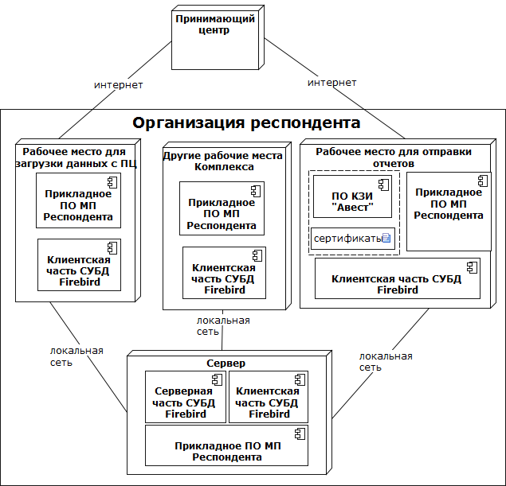
Рисунок 4.1 – Схема развертывания модуля "МП Респондента"
Для обмена данными между клиентской и серверной частью СУБД FireBird используется протокол TCP/IP и порт по умолчанию 3050.
Для обеспечения функции отправки отчетов на соответствующей машине необходимо:
- установить программное обеспечение криптографической защиты информации "Авест" (далее – ПО КЗИ "Авест");
- установить посредством программного комплекса "Персональный менеджер сертификатов Авест" (входящего в состав ПО КЗИ "Авест") личный сертификат и сертификат удостоверяющего центра республиканского унитарного предприятия "Информационно-издательский центр по налогам и сборам" либо личный сертификат и сертификат Республиканского удостоверяющего центра республиканского унитарного предприятия "Национальный центр электронных услуг";
- обеспечить соединение с принимающим центром Белстата (далее ПЦ) по протоколу TCP/IP по IP адресу и порту, указанным в ПО "Электронный Респондент" в настройках по умолчанию /более подробное описание приведено в разделе 3.3.1/.
Для обеспечения функций загрузки данных (макетов форм ГСН, квитанций, сертификатов, обновлений ПО "Электронный Респондент") на соответствующей машине необходимо обеспечить соединение с ПЦ по протоколу TCP/IP по IP адресу и порту, указанным в ПО "Электронный Респондент" в настройках по умолчанию /более подробное описание приведено в разделе 3.3.1/.
Для обеспечения автоматического обновления информации с ПЦ (загрузки макетов, обновлений сертификатов и т.п.) ПО "Электронный Респондент" может запускаться с параметром –au и указанием интервала соединения с ПЦ в окне "Информация принимающего центра" /более подробное описание приведено в разделе 3.2/.
  - Установка ПО "Электронный Респондент"
Серверная и клиентская части ПО "Электронный Респондент" инсталлируются с использованием одного инсталляционного пакета. Инсталляция обоих частей описана ниже. Для начала установки необходимо запустить файл ERespondentNetSetup.exe.

Установка серверной части
      - Шаг 1
После запуска файла появится окно Мастера установки ПО "Электронный Респондент" (рисунок 4.2). Нажмите "Далее".
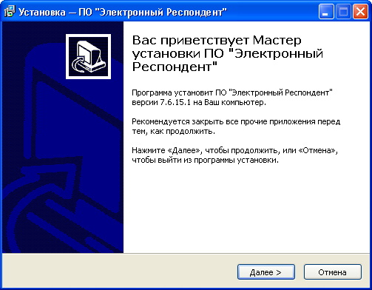
Рисунок 4.2 – Окно Мастера установки ПО "Электронный Респондент"
      - Шаг 2
Укажите папку, в которую будет установлено ПО "Электронный Респондент" (рисунок 4.3) и нажмите "Далее".

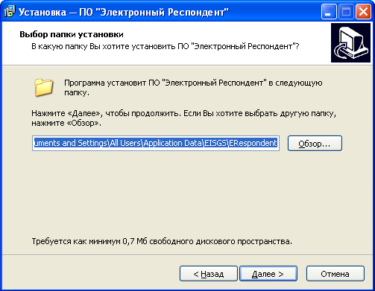
Рисунок 4.3 – Выбор папки установки
      - Шаг 3
На этом шаге выберите пункт "Сервер" (рисунок 4.4).
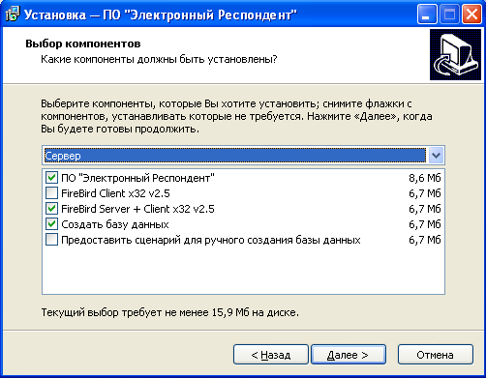
Рисунок 4.4 – Установка серверной части
Для этого типа установки по умолчанию устанавливаются следующие опции (при изменении набора опций установка станет "Клиент" /раздел 2.3.2/):
- ПО "Электронный Респондент". Оно может понадобиться администратору для настройки автоматической загрузки данных с принимающего центра и распределения прав доступа пользователям. Если нет необходимости установки ПО "Электронный Респондент", то эту опцию можно убрать.
- "FireBird Server + Client x32 v2.5". Данная опция подразумевает, что будет проведена инсталляция серверной и клиентской частей 32-разрядной версии СУБД FireBird (релиз 2.5.2 Security Update 1) для ОС Windows. Если у вас установлена СУБД FireBird версии 2.1 или выше, то при указанной опции она будет обновлена до версии СУБД из инсталляционного пакета. При необходимости оставить существующую версию СУБД отмените выбор указанной опции. В таком случае будет произведена попытка создать базу данных модуля "МП Респондент" на существующей версии СУБД. Если версия СУБД ниже 2.1, то рекомендуется обновить ее в ручном режиме.
- "Создать базу данных". Данная опция подразумевает, что будет произведена попытка автоматического создания базы данных по заданному пути. Если имеется потребность создать базу с использованием другого ПО, то администратор может убрать эту опцию и выполнить скрипт создания базы данных самостоятельно (см. следующую опцию).
- "Предоставить сценарий для ручного создания базы данных". При отмеченной опции в папку с установленным ПО "Электронный Респондент" записывается скрипт создания базы данных, который администратор может выполнить с использованием стороннего ПО по управлению СУБД.
Нажмите "Далее".
      - Шаг 4
На этом шаге нужно указать (рисунок 4.5):
- путь для установки FireBird;
- путь к базе данных модуля МП "Респондента";
- пароль для пользователя ERespondent – встроенный пользователь СУБД, от имени которого создается база данных модуля "МП Респондента" и происходит подключение клиентских рабочих мест (запрашивается при первом запуске ПО "Электронный Респондент"). Пароль по умолчанию – test. Т.к. от имени этого пользователя создается база данных, то он обладает всеми привилегиями для внесения изменений в базу данных модуля "МП Респондента". Поэтому администратору необходимо обеспечить сохранность пароля данного пользователя.
В случае если СУБД FireBird не устанавливается, то необходимо указать пароль SYSDBA – администратора базы данных (пароль по умолчанию – masterkey).
Если на предыдущем шаге указана опция "Предоставить сценарий для ручного создания базы данных", то необходимо указать путь, куда будет размещен сценарий.
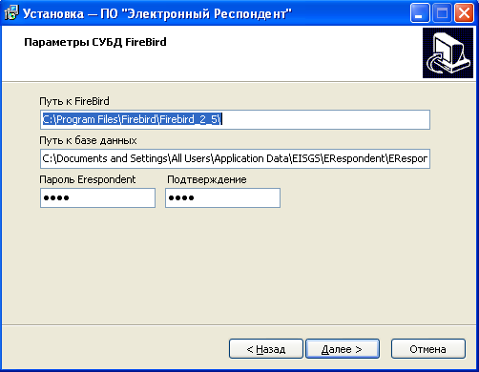
Рисунок 4.5 – Создание пользователей SYSDBA и Erespondent
Нажмите "Далее".
      - Шаг 5
На данном шаге есть возможность создания ярлыка для ПО "Электронный Респондент" (если на шаге 3 выбрана опция по его установке) (рисунок 4.6).
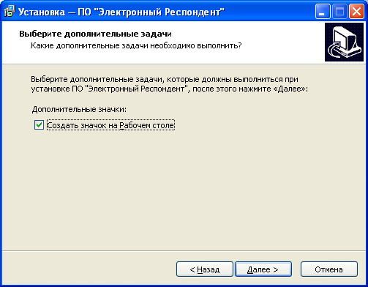
Рисунок 4.6 – Создание ярлыка для ПО "Электронный Респондент"
      - Шаг 6
На этом шаге показана информация о выбранных ранее опциях установки (рисунок 4.7).
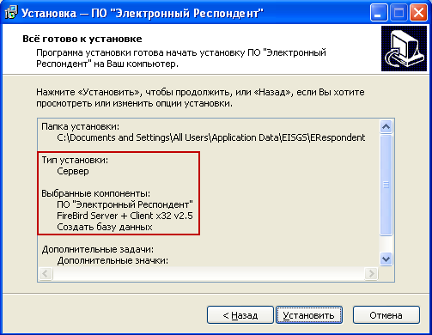
Рисунок 4.7 – Выбранные опции установки для серверной части СУБД
Нажмите "Установить" и начнется процесс установки ПО "Электронный Респондент" (рисунок 4.8).
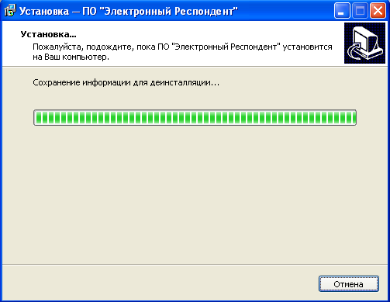
Рисунок 4.8 – Процесс установки ПО "Электронный Респондент"
      - Шаг 7
На последнем этапе нажмите кнопку "Завершить", чтобы выйти из программы установки. Также есть возможность запуска ПО "Электронный Респондент" (если на шаге 3 выбрана опция по его установке) (рисунок 4.9).
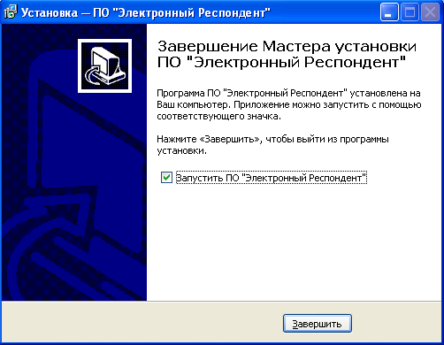
Рисунок 4.9 – Завершение установки ПО "Электронный Респондент"
После окончания установки не забудьте добавить приложение в список разрешенных, в случае использования вами сетевых экранов, антивирусного ПО или других программных средств по защите компьютерной сети или соединения с Интернет от несанкционированного доступа.

Установка клиентской части
Первые два шага установки клиентской части совпадают с установкой серверной части, описанной в предыдущем разделе /шаги 1 и 2 раздела 2.3.1/.
      - Шаг 3
На этом шаге выберите пункт "Клиент" (рисунок 4.10).
Для этого типа установки по умолчанию устанавливаются следующие опции (при изменении набора опций установка станет "Сервер" /раздел 2.3.1/):
- ПО "Электронный Респондент".
- FireBird Client x32 v2.5. Установленная опция подразумевает, что будет проведена инсталляция клиентской части 32-разрядной версии СУБД FireBird (релиз 2.5.2 Security Update 1) для ОС Windows. Если у вас установлена СУБД FireBird версии 2.1 или выше, то при указанной опции она будет обновлена до версии СУБД из инсталляционного пакета. При необходимости оставить существующую версию СУБД отмените выбор указанной опции. Если версия СУБД ниже 2.1, то рекомендуется обновить ее в ручном режиме.
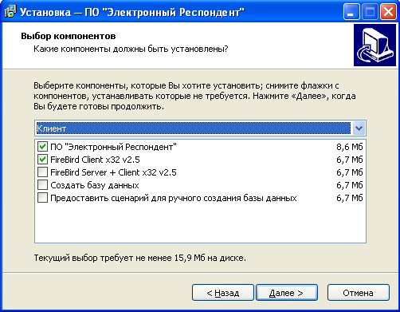
Рисунок 4.10 – Выбор клиентской части СУБД FireBird
Нажмите кнопку "Далее".
      - Шаг 4
Затем необходимо указать каталог для установки клиентской части FireBird (если на шаге 3 выбрана опция по его установке) (рисунок 4.11).
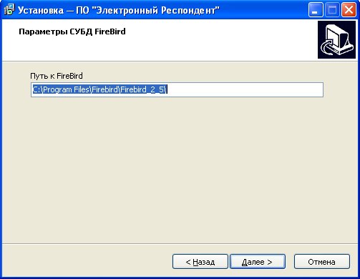
Рисунок 4.11 – Путь к FireBird
      - Шаг 5
На данном шаге есть возможность создания ярлыка для ПО "Электронный Респондент" (если на шаге 3 выбрана опция по его установке) (рисунок 4.12).
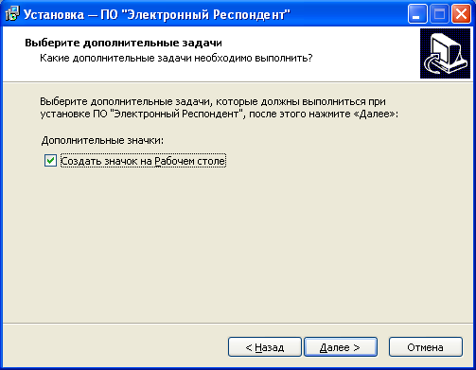
Рисунок 4.12 – Выбор дополнительных задач
      - Шаг 6
На этом шаге показана информация о выбранных ранее опциях установки (рисунок 4.13).
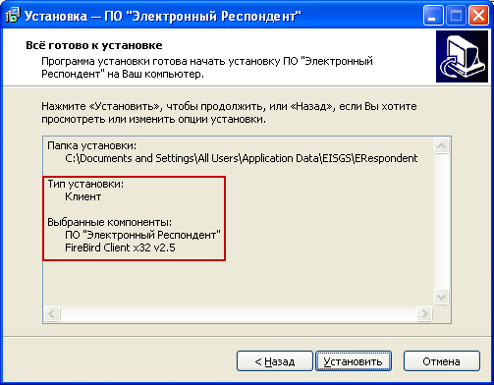
Рисунок 4.13 – Выбранные опции установки для клиентской части СУБД
Нажмите "Установить" и начнется процесс установки ПО "Электронный Респондент" (рисунок 4.14).
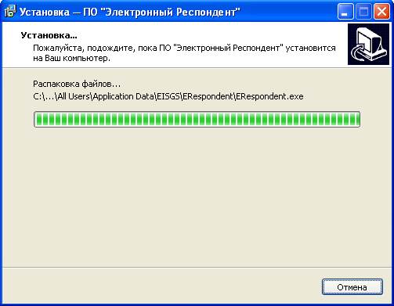
Рисунок 4.14 – Процесс установки ПО "Электронный Респондент"
      - Шаг 7
На последнем этапе нажмите кнопку "Завершить", чтобы выйти из программы установки. Также есть возможность запуска ПО "Электронный Респондент" (если на шаге 3 выбрана опция по его установке) (рисунок 4.15).
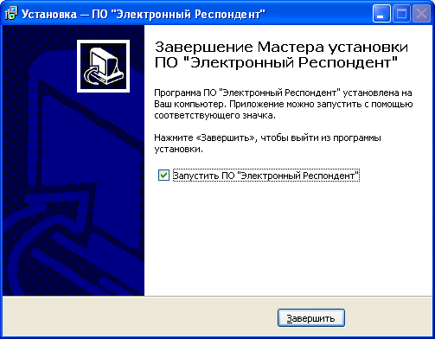
Рисунок 4.15 – Завершение установки ПО "Электронный Респондент"
После окончания установки не забудьте добавить приложение в список разрешенных, в случае использования вами сетевых экранов, антивирусного ПО или других программных средств по защите компьютерной сети или соединения с Интернет от несанкционированного доступа.

- Настройка ПО "Электронный Респондент"
  - Первый запуск
Для запуска дважды щелкните по ярлыку "Электронный Респондент" на рабочем столе либо запустите ПО через меню Пуск:
Пуск Программы ЕИСГС Электронный Респондент

При первом запуске ПО "Электронный Респондент" (как сервера, так и каждого клиента) необходимо установить соединение с базой данных. Для этого в окне "Конфигуратор БД" в строке соединения необходимо указать путь к базе данных и ввести пароль, который был задан для пользователя Erespondent при установке серверной части ПО "Электронный Респондент" (по умолчанию – test).
После этого нажать "Соединиться" (рисунок 3.1.).
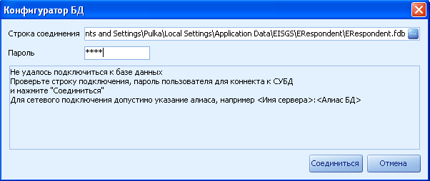
Рисунок 3.1 – Подключение к базе данных
В последствии путь к базе данных можно будет изменить /3.3.3/
После соединения с БД на экране появится окно аутентификации пользователя (рисунок 3.2). Для администратора существует пользователь с логином SA и пустым паролем (пароль можно будет задать позже функциями ПО "Электронный Респондент" /раздел 4.3/). Логины и пароли остальных пользователей задаются средствами ПО "Электронный Респондент" /раздел 6.3/.
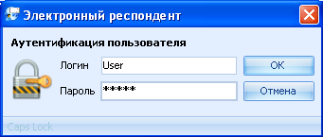
Рисунок 3.2 – Аутентификация пользователя
После входа в ПО откроется главная форма приложения (рисунок 3.3).
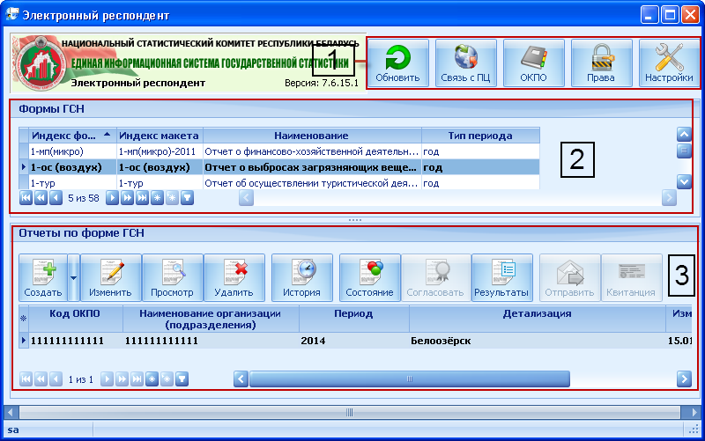
Рисунок 3.3 – Главная форма приложения
Главная форма ПО "Электронный Респондент" состоит из следующих элементов:
- главная панель инструментов;
- функциональный блок "Формы ГСН";
- функциональный блок "Отчеты по форме ГСН".
При первой загрузке приложения главная форма не отображает ни одной формы ГСН и соответствующих отчетов. Формы ГСН должны быть загружены с принимающего центра Белстата в БД респондента. Загрузка форм ГСН описана в руководстве пользователя.
Совет. Основные действия при работе с ПО "Электронный Респондент" выполняются при помощи панели инструментов или контекстного меню (вызывается правым кликом мыши).
На главной панели инструментов предоставлены основные операции при работе с ПО "Электронный Респондент", описанные в таблице 3.1.
Таблица 3.1 – Операции, определенные на главной панели инструментов
Кнопка | Действие
 | Обновить
 | Связь с ПЦ
Кнопка | Действие
 | Управление правами доступа
 | ОКПО
 | Настройки
Завершение работы с программой осуществляется нажатием клавиш быстрого доступа Alt + F4 или закрытием главного окна приложения.
  - Варианты запуска ПО "Электронный Респондент"
Существует также два дополнительных способа запуска ПО "Электронный Респондент":
- Запуск с параметрами:
Имеется возможность запуска ПО "Электронный Респондент" с параметрами командной строки "логин/пароль".
- Запуск автоматического обновления:
Для запуска окна обновлений необходимо прописать в командной строке "ERespondent.exe логин/пароль –au". При этом откроется только модальное окно "Информация принимающего центра" обеспечивающее автоматическое обновление (рисунок 3.4).
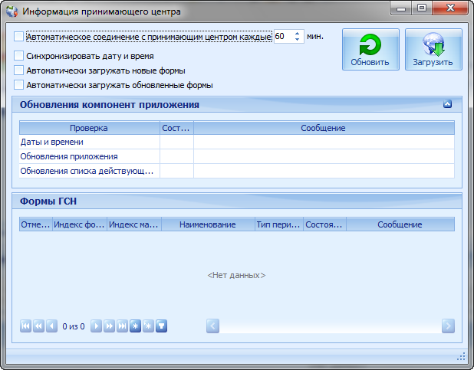
Рисунок 3.4 – Информация принимающего центра
  - Настройки ПО "Электронный Респондент"
Для успешного функционирования и выполнения основных операций необходимо произвести настройку ПО "Электронный Респондент". Чтобы вызвать окно настроек, нажмите "Настройки" на главной панели инструментов.
Все настройки, сделанные пользователем, сохраняются в дальнейшем в ПО "Электронный Респондент" после нажатия на кнопку "ОК".
Для возврата к настройкам "по умолчанию" (начальные настройки) существует соответствующая кнопка.
Замечание. При нажатии на кнопку "По умолчанию" изменяются настройки только для текущей закладки.

Настройка параметров соединения
Данная вкладка необходима для настройки соединения с принимающим центром. Данная настройка необходима для тех экземпляров ПО "Электронный Респондент", с которых будут отправляться отчеты, загружаться данные с принимающего центра (макеты, квитанции, сертификаты, обновление ПО "Электронный Респондент").
На экране появится окно настроек параметров соединения (рисунок 3.5).
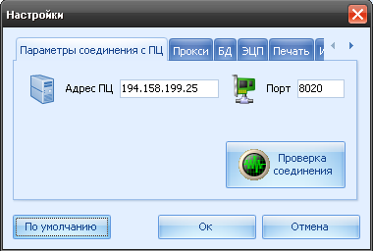
Рисунок 3.5 – Настройки соединения
Для заполнения поля "Порт" на закладке "Параметры соединения" нажмите кнопку "По умолчанию" или введите значения самостоятельно.
В поле "Адрес ПЦ" укажите IP-адрес принимающего центра Белстата: 194.158.199.25.
После заполнения параметров и при активном соединении с Интернет нажмите кнопку "Проверка соединения".
Внимание. При ошибке или неправильных настройках на экран будет выведено сообщение с указанием причины невозможности установить соединение (рисунок 3.6).
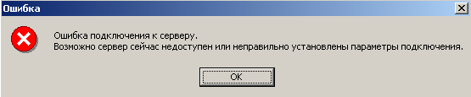
Рисунок 3.6 – Ошибки при соединении
При правильных настройках на экран будет выведено сообщение об установленном соединении (рисунок 3.7).
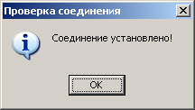
Рисунок 3.7 – Соединение установлено

Настройка прокси
В случае если доступ к Интернет осуществляется через прокси-сервер, то для каждого экземпляра ПО "Электронный Респондент" необходимо на закладке "Прокси" указать логин и пароль пользователя (рисунок 3.8).
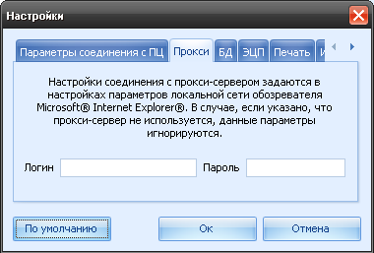
Рисунок 3.8 – Настройка прокси
Внимание. Настройки соединения с прокси-сервером задаются в настройках параметров локальной сети обозревателя Microsoft Internet Explorer. В случае, если указано, что прокси-сервер не используется, данные параметры игнорируются.
Чтобы настроить соединение с прокси – сервером, откройте обозреватель Microsoft Internet Explorer. Выберите меню Сервис – Свойства обозревателя. Откроется окно "Свойства обозревателя". Перейдите на вкладку "Подключения", нажмите кнопку "Настройка" (рисунок 3.9).
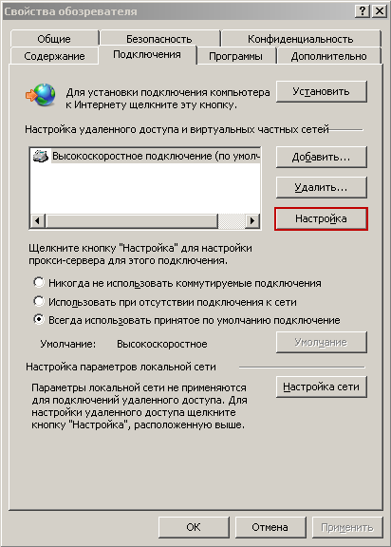
Рисунок 3.9 – Свойства обозревателя
Появится окно "Параметры", где необходимо поставить галочку рядом с опцией "Использовать прокси – сервер для этого подключения". В поле "Адрес" введите имя прокси – сервера, а в поле "Порт" – номер порта прокси – сервера. При необходимости поставьте галочку рядом с опцией "Не использовать прокси-сервер для локальных адресов" (рисунок 3.10). Нажмите "ОК".
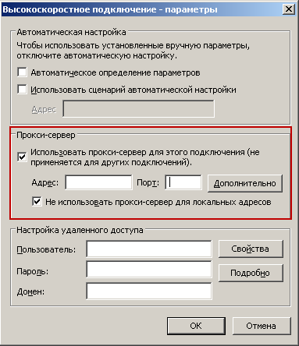
Рисунок 3.10 – Параметры подключения
Для функционирования автоматического обновления ПО при использовании доступа в интернет через прокси–сервер необходимо разрешить доступ к ресурсу http://belstat.gov.by/upload-belstat/upload-belstat-respondent/ERespondent.exe.

Настройка параметров базы данных
При изменении пути к базе данных на закладке "Параметры БД" есть возможность указать новый путь. Также есть возможность проверки соединения с базой данных по указанному пути (рисунок 3.11).
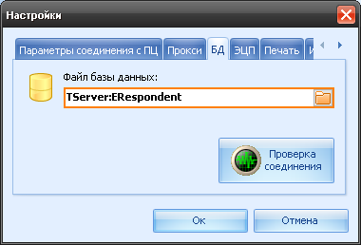
Рисунок 3.11 – Путь к файлу базы данных
Алиас БД – это псевдоним, позволяющий задать символьное обозначение для пути к файлу базы данных ERespondent.fdb относительно сервера СУБД. Чтобы создать алиас, в конфигурационном файле FireBird aliases.conf необходимо добавить строку вида: ПСЕВДОНИМ = ПУТЬ К ФАЙЛУ БАЗЫ ДАННЫХ ERESPONDENT.FDB ОТНОСИТЕЛЬНО СЕРВЕРА.
Например, ER = c:\Documents and Settings\имя пользователя\Local Settings\Application Data\EISGS\ERespondent\ERESPONDENT.FDB, где c:\Documents and Settings\имя пользователя\Local Settings\Application Data\EISGS\ERespondent\ERESPONDENT.FDB - путь к к файлу базы данных ERESPONDENT.FDB на сервере СУБД.
В таком случае в настройках приложения при подключении к БД можно указывать строку вида ИМЯ_СЕРВЕРА: ПСЕВДОНИМ, например SERVER:ER. Алиас БД станет доступным после перезагрузки FireBird или компьютера.
Путь к файлу базы данных может быть указан и в явном виде.
Прописывается следующим образом:
ИМЯ_СЕРВЕРА: ПУТЬ К ФАЙЛУ БАЗЫ ДАННЫХ ERESPONDENT.FDB ОТНОСИТЕЛЬНО СЕРВЕРА.
Пример:
1) для Windows XP с доменом:
Server:c:\Documents and Settings\имя пользователя.домен\Local Settings\Application Data\EISGS\ERespondent\ERESPONDENT.FDB
2) для Windows Server 2008 без домена:
Server:c:\Users\ имя пользователя \ AppData \ Local \ EISGS \ ERespondent\ERESPONDENT.FDB
Если для связи с FireBird используется порт отличный от порта по умолчанию 3050, то путь к файлу базы данных должен включать в себя порт после имени компьютера через “/”:
ИМЯ_СЕРВЕРА/порт: ПУТЬ К ФАЙЛУ БАЗЫ ДАННЫХ ERESPONDENT.FDB ОТНОСИТЕЛЬНО СЕРВЕРА.

Настройка ЭЦП
На закладке "ЭЦП" необходимо указать путь к файлу AvCryptMail.dll библиотеки ПО КЗИ "Авест".
Данная настройка необходима для тех экземпляров ПО "Электронный Респондент", с которых будут отправляться отчеты. С использованием ПО КЗИ "Авест" отправляемые отчеты будут подписываться электронно-цифровой подписью и зашифровываться.
Путь к файлу может быть изменен пользователем (рисунок 3.12).
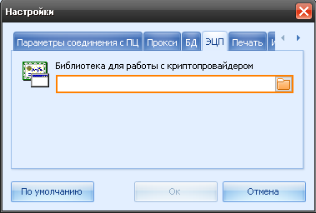
Рисунок 3.12 – Путь к файлу AvCryptMail.dll библиотеки для работы с ПО КЗИ "Авест"

Настройка формирования печатной копии отчета
На закладке "Печать" необходимо указать механизм формирования печатной копии отчета. Установить по умолчанию либо внутренний либо внешний механизм. Если по умолчанию установлен внутренний, то внешний механизм формирования печатной копии отчета будет доступен после нажатия кнопки "Печать" с зажатой клавишей Shift и наоборот.
Внешний механизм представляет собой модуль формирования печатной копии отчета, который поставляется отдельно от ПО "Электронный Респондент" и может быть загружен с сайта Белстата. На закладке "Печать" указывается путь к этому модулю (рисунок 3.13).
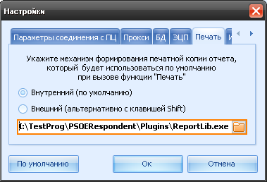
Рисунок 3.13 – Путь к модулю формирования печатной копии отчета
Установка и работа с модулем формирования печатной копии отчета подробно описана в руководстве пользователя "Отчуждаемый модуль визуализации отчетов респондентов".

Настройка интерфейса
На закладке "Интерфейс" вы можете отменить/установить опцию отображения подписей к кнопкам. По умолчанию флажок отображения подписей установлен (рисунок 3.14).
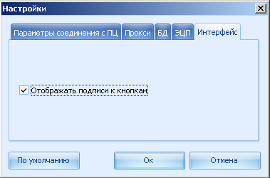
Рисунок 3.14 – Настройки интерфейса
- Права доступа
В ПО "Электронный Респондент" реализована возможность создания нескольких пользователей с определением ролей и функций для каждого из них.
В качестве примера рассмотрим типовые роли пользователей (обеспечивающие типовой процесс формирования статистической отчетности):
Таблица 6.1 – Роли и соответствующие им функции
Роль пользователя | Доступные функции
Ответственный | - Ведение ЕСН;  - Загрузка нового макета;  - Удаление макета;  - Формирование отчета;  - Просмотр и контроль отчета;  - Переход к согласованию;  - Переход к формированию;  - Перевод в состояние "Согласован".
Согласовывающий | - Просмотр и контроль отчета;  - Установка результата согласования.
Подписывающий | 1) Просмотр и контроль отчета;  2) Отправка отчета.
Ниже приведен наиболее вероятный сценарий типового процесса формирования статистической отчетности:
- Загрузка данных с ПЦ. "Ответственный" следит за обновлениями на принимающем центре Белстата макетов по закрепленным за ним формам ГСН. При необходимости загружает новые и обновленные, удаляет не актуальные макеты форм ГСН.
- Ввод и контроль данных. "Ответственный" выбирает нужный макет формы ГСН и отчетный период, указывает ОКПО для формируемого отчета, вводит данные в отчет, проводит контроль данных отчета, переводит отчет в состояние "согласование" после ввода всех данных (если "обязательный" контроль отчета не пройден успешно, Комплекс не позволяет перевести отчет в состояние "согласование").
- Согласование отчета. "Согласовывающий" анализирует данные отчета (путем просмотра отчета и результатов согласования отчета). При необходимости проводит " обязательный" и " рекомендательный" контроль, затем выполняет согласование отчета – устанавливает результат согласования для каждого согласовываемого отчета. После этого " Ответственный " изучает список Согласовавших отчет и результаты согласования, принимает решение о переводе отчета в состояние " согласован". В случае наличия замечаний со стороны Согласовывающих, " Ответственный" корректирует данные отчета и повторяет согласование отчета.
- Подписание и отправка отчета. "Подписывающий" подписывает ЭЦП отчеты в состоянии "согласован" (после подписания отчеты автоматически переходят в состояние "отправлен"). После подписания отчет автоматически шифруется и отправляется на принимающий центр Белстата при наличии связи с Интернет и установленного соединения с ПЦ.
- Получение квитанций. "Ответственный" согласно регламенту взаимодействия с принимающим центром Белстата получает квитанции по отправленным отчетам. В случае получения квитанции о не приеме отчета выполняет действия в соответствии с замечаниями, указанными в квитанции. В случае получения квитанции о приеме отчета процесс формирования данного отчета завершается.
Этапы "загрузка данных с ПЦ", "подписание и отправка отчета" и "получение квитанций" предполагают наличие установленного соединения с принимающим центром Белстата посредством сети Интернет.
Этапы "ввод и контроль данных", "согласование отчета" не требуют наличия установленного соединения с принимающим центром Белстата.
Далее описан процесс реализации распределения прав доступа.
  - Управление правами доступа
Для открытия окна управления правами доступа нажмите кнопку "Права" на главной панели инструментов. При этом откроется окно (рисунок 4.1).
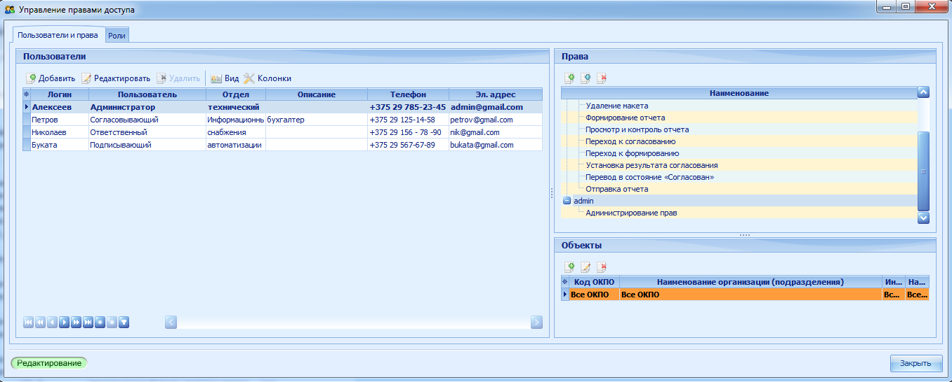
Рисунок 4.1 – Управление правами доступа
Данное окно содержит следующие закладки:
- Пользователи и права;
- Роли;
Далее будут подробно описаны правила работы с каждой из перечисленных закладок.
  - Закладка "Роли"
Данная закладка используется для создания ролей и назначения для них необходимых наборов функций (рисунок 4.2).
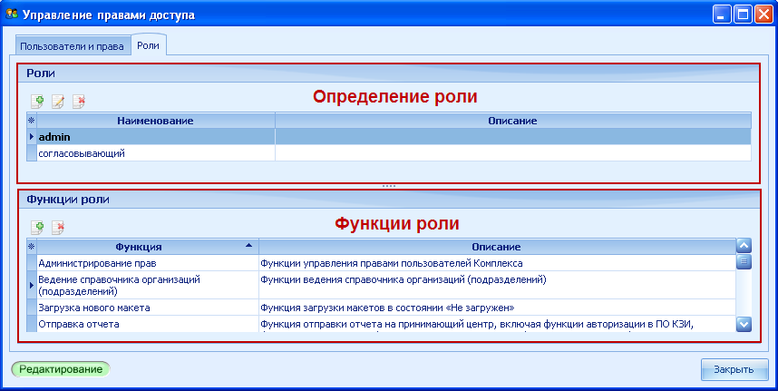
Рисунок 4.2 – Закладка "Роли"
Чтобы создать роль нажмите кнопку "Добавить"  на панели инструментов "Определение роли". В открывшемся диалоговом окне (рисунок 4.3) "Атрибуты роли" заполните предложенные поля. Поле "Роль" (помеченное знаком "*") является обязательным для заполнения. После внесения всей необходимой информации нажмите кнопку "ОК".
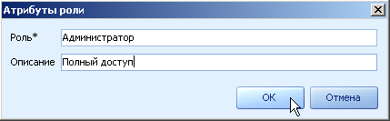
Рисунок 4.3 – Атрибуты роли
Если роль с введенным наименованием уже существует, появится сообщение (рисунок 4.4):
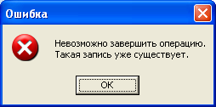
Рисунок 4.4 – Создание повторяющейся роли
Чтобы изменить атрибуты роли нажмите кнопку "Редактировать"  на панели инструментов "Определение роли". Редактирование роли осуществляется при помощи того же окна, что и создание.
Чтобы удалить текущую роль нажмите кнопку "Удалить"  на панели инструментов "Определение роли". В открывшемся диалоговом окне (рисунок 4.5) подтвердите удаление нажатием копки "Да".
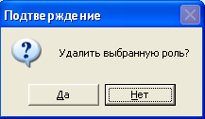
Рисунок 4.5 – Удаление роли
Для только что созданной роли список доступных функций будет пустым. Чтобы добавить функции роли воспользуйтесь кнопкой "Добавить" на панели инструментов "Функции роли". В открывшемся окне (рисунок 4.6) выберите необходимую позицию списка и нажмите кнопку "ОК". Функции доступа и соответствующие им функции будут описаны далее /4.3/ (таблица 4.2).
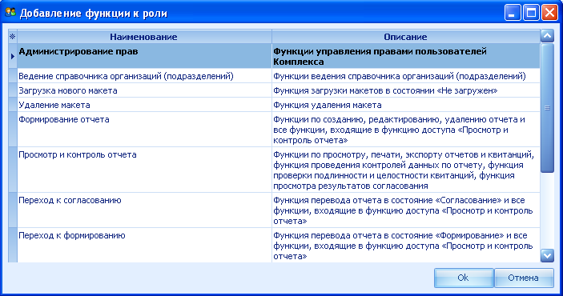
Рисунок 4.6 – Добавление функции к роли
Чтобы удалить текущую функцию, нажмите кнопку "Удалить" на панели инструментов "Функции роли". В открывшемся диалоговом окне (рисунок 4.7) подтвердите удаление нажатием кнопки "Да".
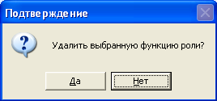
Рисунок 4.7 – Удаление текущей функции роли
  - Закладка "Пользователи и права"
Закладка "Пользователи и права" (рисунок 4.8) состоит из следующих элементов:
- функциональный блок "Пользователи";
- функциональный блок "Права";
- функциональный блок "Объекты".
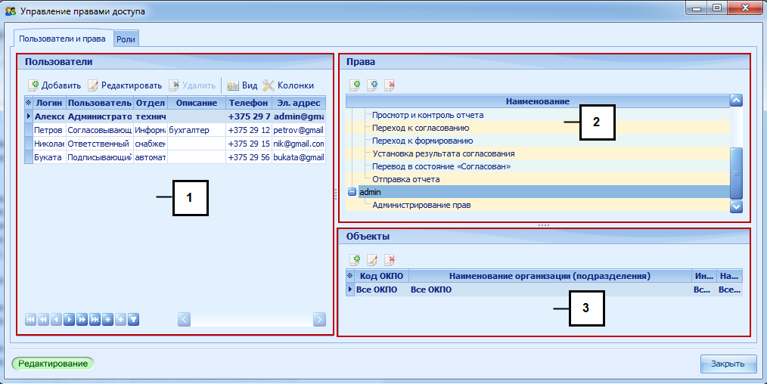
Рисунок 4.8 – Закладка "Пользователи и права"
Для разграничения прав доступа создаются пользователи и каждому из них назначаются роли и/или функции, а так же макеты и коды ОКПО.
Для добавления нового пользователя нажмите кнопку "Добавить пользователя" на панели инструментов "Пользователи". При этом откроется окно (рисунок 4.9).
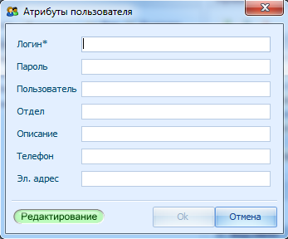
Рисунок 4.9 – Модальное окно "Атрибуты пользователя"
В открывшемся окне заполните предложенные поля. Обязательным для заполнения является поле "Логин". Вся остальная информация о пользователе будет обязательной при создании отчета. После введения всей необходимой информации нажмите кнопку "ОК".
Имя создаваемого пользователя должно быть уникальным иначе появится ошибка (рисунок 4.10).
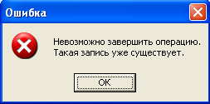
Рисунок 4.10 – Ошибка при создании пользователя
Изменение атрибутов текущего пользователя производится в том же окне, что и создание (рисунок 4.9). При этом все поля доступны для редактирования.
Для удаления текущего пользователя нажмите кнопку "Удалить" . В открывшемся диалоговом окне (рисунок 4.11) подтвердите удаление нажатием кнопки "Да".
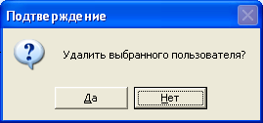
Рисунок 4.11 – Удаление пользователя
Функциональный блок "Права" отображается для текущего пользователя.
Для ускорения процесса назначения прав доступа, пользователю назначаются роли и функции.
Чтобы добавить роль, нажмите соответствующую кнопку на панели инструментов "Права". В открывшемся окне (рисунок 4.12) выберите из списка необходимую позицию.
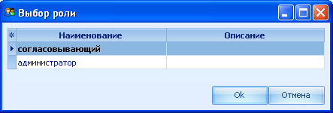
Рисунок 4.12 – Выбор роли
В списке предложены роли, сформированные в закладке "Роли" /4.2/.
После выбора роли пользователя, к списку функций, определенных для этой роли, можно добавить дополнительные, которые будут доступны для текущего пользователя. Чтобы добавить дополнительные функции нажмите кнопку "Добавить функцию к группе <Нет роли>"  на панели инструментов "Права". В открывшемся окне (рисунок 4.13) выберите необходимую позицию и нажмите кнопку "ОК".
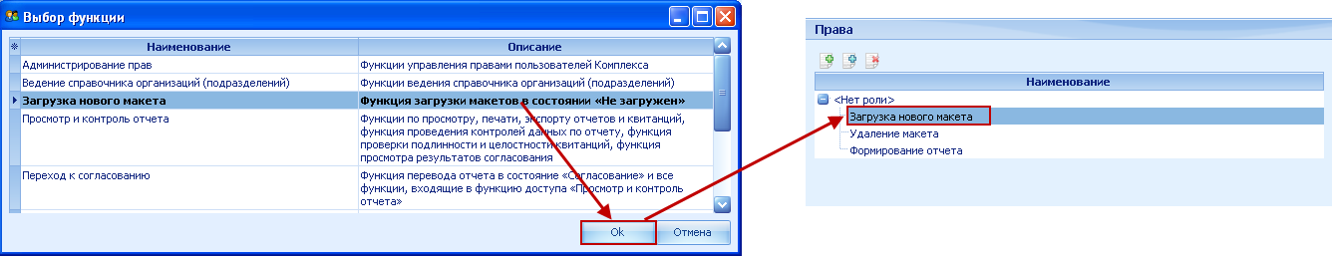
Рисунок 4.13 – Выбор функции
Назначение пользователю ролей и функций может быть недостаточно, для того, чтобы иметь доступ, для некоторых функций еще необходимо назначить макет и код ОКПО. В таблице 4.2 указано, для каких функций необходимо назначить макет и код ОКПО.
Для упрощения работы администратора функции сгруппированы, а их группировки (далее – функции доступа) имеют наименования. Ниже приведен перечень функций доступа и соответствующих им функций:
Таблица 4.2 – Функции доступа и соответствующие им функции
Функция доступа | Набор функций | На какие объекты назначается
Администрирование прав | Функции управления правами пользователей Комплекса | Не назначается на объекты
Загрузка нового макета | Функция загрузки макетов в состоянии "не загружен" | Не назначается на объекты
Удаление макета | Функция удаления макета | Макет
Формирование отчета | создание отчета;  создание отчета на подобие выбранного;  редактирование отчета;  ввод данных по отчету (включает функцию определения описания отчета);  удаление всех версий отчета;  удаление версии отчета  все функции, входящие в функцию доступа "Просмотр и контроль отчета" | Макет, ОКПО
Просмотр и контроль отчета | просмотр отчета (расширениями функции являются просмотр версий отчета, выгрузка и печать версий отчета);  проведение контролей данных отчета;  просмотр результатов согласования;  просмотр квитанции по версии отчета (расширениями функции являются выгрузка, печать, проверка подлинности и целостности квитанции) | Макет, ОКПО
Переход к согласованию | переход к согласованию  все функции, входящие в функцию доступа "Просмотр и контроль отчета" | Макет, ОКПО
Переход к формированию | переход к формированию  все функции, входящие в функцию доступа "Просмотр и контроль отчета" | Макет, ОКПО
Установка результата согласования | установка результата согласования  все функции, входящие в функцию доступа "Просмотр и контроль отчета" | Макет, ОКПО
Перевод в состояние "Согласован" | перевод в состояние "Согласован"  все функции, входящие в функцию доступа "Просмотр и контроль отчета" | Макет, ОКПО
Отправка отчета | отправка отчета на ПЦ (включает функцию авторизации в ПО КЗИ "Авест", формирования ЭЦП, шифрования отчета)  все функции, входящие в функцию доступа "Просмотр и контроль отчета" | Макет, ОКПО
Остальные функции должны быть доступны любым пользователем, прошедшим аутентификацию.
Для удаления выбранной роли/функции нажмите кнопку "Удалить выбранный объект" на панели инструментов "Права". В открывшемся диалоговом окне подтвердите удаление нажатием кнопки "Да" (рисунок 4.14, 4.15).
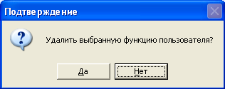
Рисунок 4.14 – Удаление функции
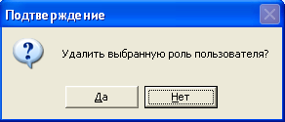
Рисунок 4.15 – Удаление роли
Для обеспечения прав доступа работы с отчетами только на основании определенных кодов ОКПО и макетов нажмите кнопку "Добавить запись" на панели инструментов "Объекты". В открывшемся окне (рисунок 4.16) выберите из выпадающего списка Код ОКПО и/или макет и нажмите кнопку "ОК". Так же можно назначить права доступа работы с отчетами по всем макетам и кодам ОКПО.
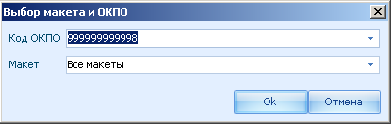
Рисунок 4.16 – Выбор макета и ЕСН
Для изменения текущей позиции нажмите кнопку "Редактировать" на панели инструментов "Объекты". Редактирование осуществляется в том же модальном окне, что и добавление кода ОКПО и макета.
Чтобы удалить выбранную запись из списка кодов ОКПО и макетов, нажмите кнопку "Удалить запись" на панели инструментов "Объекты". В открывшемся диалоговом окне подтвердите удаление нажатием кнопки "Да" (рисунок 4.17).
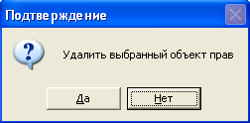
Рисунок 4.17 – Удаление текущей записи
Таким образом, будет обеспечена совместная работа всех пользователей, участвующих в формировании государственной статистической отчетности в многопользовательском режиме в организациях представляющих данную отчетность в электронном виде в органы государственной статистики.
- Возможные проблемы при работе с приложением и их решения

Ошибки, связанные с неправильной установкой ПО криптозащиты
Данный класс ошибок проявляет себя в ПО «Электронный Респондент» при попытке отправить сформированный отчет на принимающий центр или при попытке загрузить обновления сертификатов с принимающего центра. В большинстве случаев причиной таких ситуаций является неправильная (неполная) установка ПО криптозащиты и информационных ресурсов, необходимых для его нормального функционирования.
При проявлении вышеуказанных или схожих проблем рекомендуется проверить правильность установки по следующему сценарию:
Проверить, что используется последняя версия криптопровайдера. Чтобы узнать версию установленного криптопровайдера необходимо выполнить "Пуск→Все программы→Авест→AvestCSP" и перейти на вкладку Версия (рисунок 5.1):
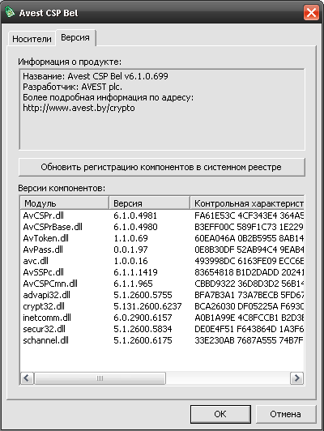
Рисунок 5.1 – Версия криптопровайдера
При необходимости обновить версию криптопровайдера.

Проверить, что используется последняя версия менеджера сертификатов для управления сертификатами, выданными соответствующим удостоверяющим центром (далее - УЦ). Чтобы узнать версию установленного менеджера сертификатов необходимо выполнить "Пуск→Все программы→Авест→ Персональный менеджер сертификатов Авест" и в главном меню "Справка"выбрать меню "О программе" (рисунок 5.2):
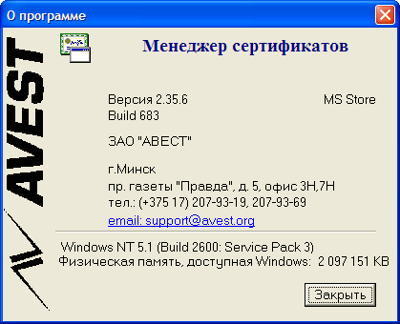
Рисунок 5.2 – Версия персонального менеджера сертификатов
При необходимости обновить версию менеджера сертификатов.

Иногда на компьютерах пользователей обнаруживается несколько установленных менеджеров сертификатов. Проверить, что для управления сертификатами используется менеджер сертификатов из комплекта ПО, выданного соответствующим УЦ.
Кроме того необходимо:
- В настройках ПО «Электронный Респондент» проверить и при необходимости указать путь к файлу AvCryptMail.dll библиотеки криптопровайдера. Для этого в основном окне приложения нажать кнопку "Настройки" и в появившемся окне "Настройки" выбрать вкладку "ЭЦП". В текстовом поле "Библиотека для работы с криптопровайдером" указать путь к файлу AvCryptMail.dll библиотеки криптопровайдера (рисунок 5.3).
Рисунок 5.3 – Путь к файлу AvCryptMail.dll библиотеки криптопровайдера
- В переменной "Path" переменных среды операционной системы проверить и при необходимости задать полный путь к папке ПО «Персональный менеджер сертификатов». Для этого необходимо на значке "Мой компьютер" нажать правую кнопку мыши и выбрать меню "Свойства". В появившемся окне "Свойства системы" выбрать вкладку "Дополнительно". Далее нажать кнопку "Переменные среды" и в группе "Переменные среды пользователя для …" выбрать переменную "Path" и нажать кнопку "Изменить" (рисунок 5.4).
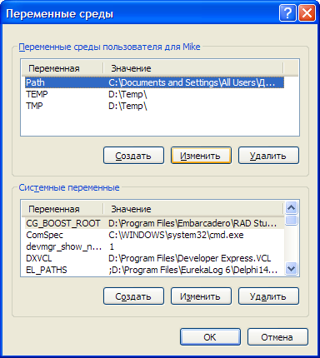
Рисунок 5.4 – Окно "Переменные среды"
В появившемся окне "Изменение пользовательской переменной" в текстовом поле "Значение переменной" проверить на наличие и при необходимости добавить путь к папке ПО «Персональный менеджер сертификатов» (рисунок 5.5).
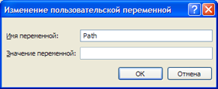
Рисунок 5.5 – Задание пути к папке ПО «Персональный менеджер сертификатов»
Внимание. При изменении данной переменной пользователь должен понимать смысл своих действий, т.к. это может повлиять на работу уже установленных программ.

Проверить, что установлены необходимые сертификаты соответствующего удостоверяющего центра. Подтверждением этого является наличие записей в сетевом справочнике менеджера сертификата.

Проверить, что удостоверяющему центру выдано доверие. Подтверждением этого является наличие соответствующей записи в справочнике доверенных УЦ менеджера сертификатов.
Типичные ошибки, связанные с неверной установки ПО криптозащиты:
Описание: "В списке действующих сертификатов не найдены сертификаты получателей статистической отчетности в электронном формате" (рисунок 5.6).
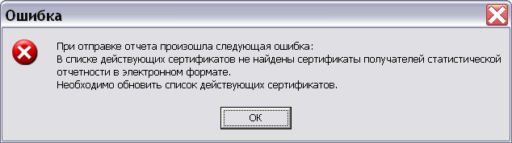
Рисунок 5.6 – Ошибка - В списке действующих сертификатов не найдены сертификаты получателей статистической отчетности в электронном формате
Проявление: При попытке отправить сформированный отчет.
Решение: Проверить, что установлен сертификат удостоверяющего центра РУП ИИЦ и ему выдано доверие (см. п.п. 11.2, 11.3 руководства пользователя АРМ БАСР.00001-05/5-12-31).
Описание: "Сертификат издателя СОС не найден".
Проявление: При попытке отправить сформированный отчет или загрузка сертификатов.
Решение: Проверить, что установлен сертификат удостоверяющего центра РУП ИИЦ и ему выдано доверие (см. п.п. 11.2, 11.3 руководства пользователя АРМ БАСР.00001-05/5-12-31).
Описание: "Точка входа в процедуру … в библиотеке DDL AVLog.dll" или похожие сообщения, содержащие в тексте "AVLog.dll" или сообщение о том, что не установлен персональный менеджер сертификатов (рисунок 5.7).
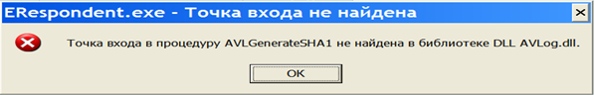
Рисунок 5.7 – Ошибка - Точка входа в процедуру … в библиотеке DDL AVLog.dll
Проявление: При попытке отправить сформированный отчет или загрузке сертификатов с ПЦ.
Решение: Проверить правильность установки ПО криптозащиты (см. п.п. 11.2, 11.3 руководства пользователя АРМ БАСР.00001-05/5-12-31).
Описание: " Не найден СДЦС (список доверенных центров сертификации)" (рисунок 5.8).
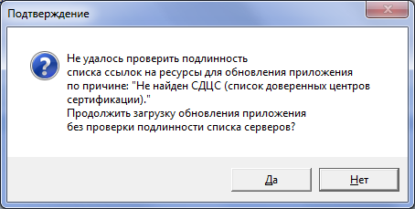
Рисунок 5.8- Не найден СДЦС
Проявление: при обновлении ПО «Электронный Респондент».
Решение: Проверить, что установлен сертификат удостоверяющего центра и ему выдано доверие (см. п.п. 11.2, 11.3 руководства пользователя АРМ БАСР.00001-05/5-12-31). Если вы хотите скачать обновление без проверки подлинности списка серверов, согласитесь с загрузкой, в этом случае подлинность ссылок на интернет-ресурсы не гарантируется.
Описание: " Не найден список отозванных сертификатов "(5.9).
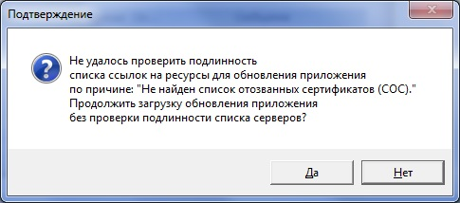
Рисунок 5.9- Не найден список отозванных сертификатов
Проявление: при обновлении ПО «Электронный Респондент».
Решение: Проверить, что установлен сертификат удостоверяющего центра и ему выдано доверие (см. п.п. 11.2, 11.3 руководства пользователя АРМ БАСР.00001-05/5-12-31). Если вы хотите скачать обновление без проверки подлинности списка серверов, согласитесь с загрузкой, в этом случае подлинность ссылок на интернет-ресурсы не гарантируется.
Описание: "Срок действия СОС Корневой удостоверяющий центр истек" (рисунок 5.10).
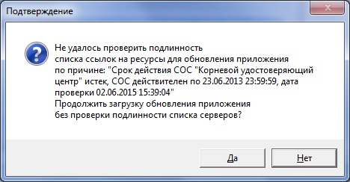
Рисунок 5.10- Срок действия СОС Корневой удостоверяющий центр истек
Проявление: при обновлении ПО «Электронный Респондент».
Решение: Проверить, что установлен сертификат удостоверяющего центра и ему выдано доверие (см. п.п. 11.2, 11.3 руководства пользователя АРМ БАСР.00001-05/5-12-31). Если вы хотите скачать обновление без проверки подлинности списка серверов, согласитесь с загрузкой, в этом случае подлинность ссылок на интернет-ресурсы не гарантируется.

Ошибки, связанные с отсутствием необходимых обновлений операционной системы
Данный класс ошибок проявляет себя как при запуске ПО "Электронный Респондент", так и при попытке отправить сформированный отчет на принимающий центр на компьютерах, работающих под управлением операционных систем Microsoft Windows 2000 SP4 и Windows XP SP2.
Типичные ошибки, связанные с отсутствием необходимых обновлений операционной системы:
Описание: Ошибка с текстом "Класс не зарегистрирован…", "Не найден указанный модуль…" (рисунок 5.11, 5.12).
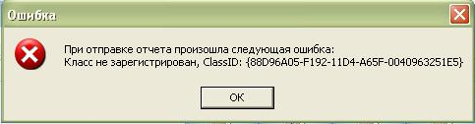
Рисунок 5.11 – Ошибка – Класс не зарегистрирован

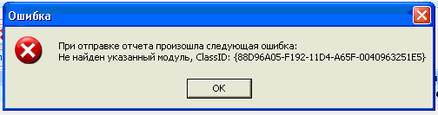
Рисунок 5.12 – Ошибка – не найден указанный модуль
Проявление: При попытке отправить сформированный отчет.
Решение: Обновить службу Microsoft Core XML Services (MSXML) 6.0.
Перейти по указанной ссылке, загрузить и запустить на выполнение необходимое, в зависимости от установленной версии операционной системы (обычно это файл msxml6_x86.msi) обновление.

Описание: Приложение ПО "Электронный Респондент" не запускается (рисунок 5.13, 5.14).
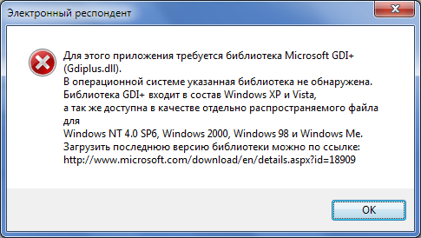
Рисунок 5.13 – Ошибка – не запускается приложение
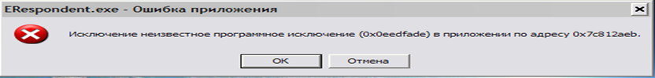
Рисунок 5.14 – Ошибка – не запускается приложение
Проявление: При запуске ПО "Электронный Респондент".
Решение: Обновить библиотеку графического интерфейса GDI+. Обновление доступно на официальном сайте корпорации Microsoft по следующему адресу:
http://www.microsoft.com/download/en/details.aspx?id=18909
Перейти по указанной ссылке, загрузить и запустить на выполнение указанное обновление. Данное обновление содержит библиотеку gdiplus.dll в папке \asms\10\msft\windows\gdiplus\, которую необходимо поместить в ту же папку, куда установлено ПО "Электронный Респондент" (по умолчанию C:\ Program Files\ Электронный Респондент\).

Прочие ошибки
В данный раздел включены ошибки, не попадающие в предыдущие разделы и возникающие как при установке ПО "Электронный Респондент", так и при его выполнении.
Описание: Предупреждение системы безопасности при запуске инсталляционного пакета ПО "Электронный Респондент" (рисунок 5.15).
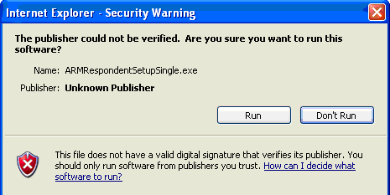
Рисунок 5.15 – Предупреждение системы безопасности при запуске инсталляционного пакета ПО "Электронный Респондент"
Проявление: Запуск инсталляционного пакета ПО "Электронный Респондент".
Решение: Разрешить выполнение инсталляционного пакета при условии, что он был получен с официального сайта Национального статистического комитета.

Описание: Не появляется окно протокола контроля.
Проявление: При нажатии кнопки "Контроль" в режиме редактирования отчета.
Решение: Раскрыть окно редактирования отчета на весь экран. Если окно протокола контроля по-прежнему не видно, то: закрыть приложение, удалить файл настроек
C:\Documents and Settings\Имя_пользователя\Application Data\EISGS\ERespondent\frmProtocolControl.ini
или отредактировать его, установив значения параметров Left, Top равным 0.
Описание: Сообщение о невозможности подключения к серверу принимающего центра (рисунок 5.16).
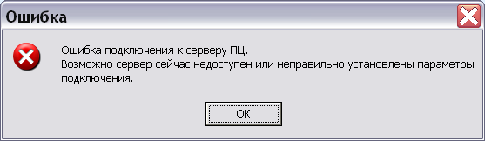
Рисунок 5.16 – Сообщение о невозможности подключения к серверу принимающего центра
Проявление: При операциях, требующих соединения с принимающим центром.
Решение:
- Проверить правильность установки параметров соединения с принимающим центром в настройках ПО "Электронный Респондент":
Адрес: 194.158.199.25
Порт: 8020
- Проверить соединение с принимающим центром, нажав кнопку "Проверка соединения" (рисунок 5.17).
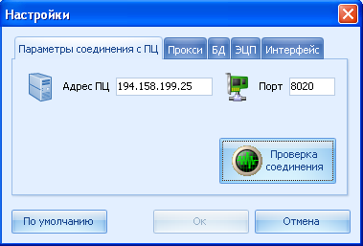
Рисунок 5.17 – Настройки ПО "Электронный Респондент"
В случае получения сообщения о том, что нет связи с принимающим центром, проверить наличие сетевого соединения по указанному адресу и порту. Например, утилитой telnet, выполнив в командной строке: telnet 194.158.199.25 8020. В случае получения сообщения от данной утилиты о сбое подключения проверить и при необходимости разрешить сетевые соединения для указанного адреса, порта в настройках системного брандмауэра и/или стороннего программного обеспечения (антивирусного ПО, файервола) контролирующего сетевые соединения.
Описание: При подключении к серверу возникла следующая ошибка: "An exception was raised on the server: Обновите ПО "Электронный Респондент" с сайта Белстата www.belstat.gov.by. Установленная у Вас версия ПО "Электронный Респондент" больше не поддерживается." (рисунок 5.18).
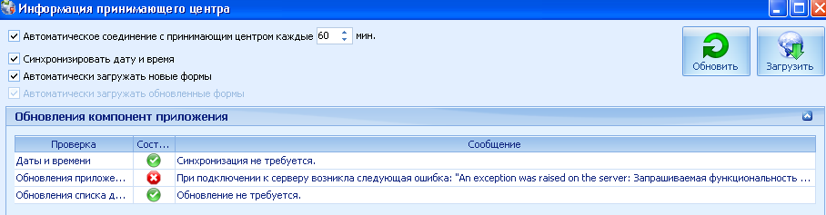
Рисунок 5.18 – Ошибка при подключении к серверу
Проявление: при обновлении информации с принимающего центра.
Решение: обновите ПО "АРМ Респондента" с официального сайта Национального статистического комитета Республики Беларусь.
Описание: "Приложение пыталось вызвать неизвестную или неподдерживаемую на ПЦ функцию. Проверьте параметры соединения с ПЦ в настройках приложения. Если параметры соединения с ПЦ указаны верно, но ошибка появляется снова обратитесь в службу технической поддержки территориального органа статистики. Информация о телефонах технической поддержки размещена на сайте Национального статистического комитета Республики Беларусь в разделе "Электронная отчетность"(рисунок 5.19).
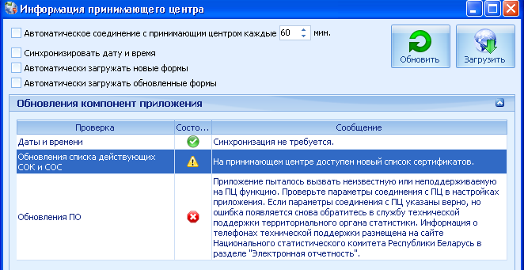
Рисунок 5.19 – Ошибка при обновлении ПО
Проявление: при обновлении ПО.
Решение: обратитесь в службу технической поддержки территориального органа статистики и попробуйте обновить ПО через некоторое время.
Описание: Доступных ресурсов для обновления не найдено. Обратитесь в службу технической поддержки территориального органа статистики. Информация о телефонах технической поддержки размещена на сайте Национального статистического комитета Республики Беларусь в разделе "Электронная отчетность"(рисунок 5.20).

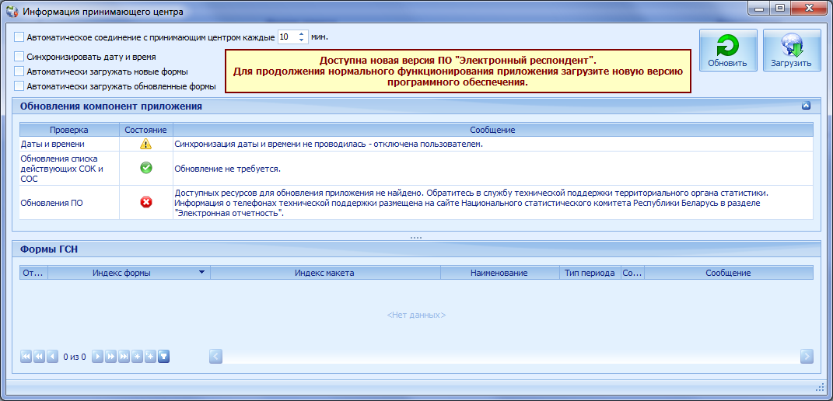
Рисунок 5.20 – Ошибка при обновлении ПО
Проявление: Ошибка при обновлении ПО.
Решение: обратитесь в службу технической поддержки территориального органа статистики и попробуйте обновить ПО через некоторое время.
Описание: На Принимающем Центре не заполнен список ссылок на ресурсы для обновления приложения. Обратитесь в службу технической поддержки территориального органа статистики. Информация о телефонах технической поддержки размещена на сайте Национального статистического комитета Республики Беларусь в разделе "Электронная отчетность" (рисунок 5.21).
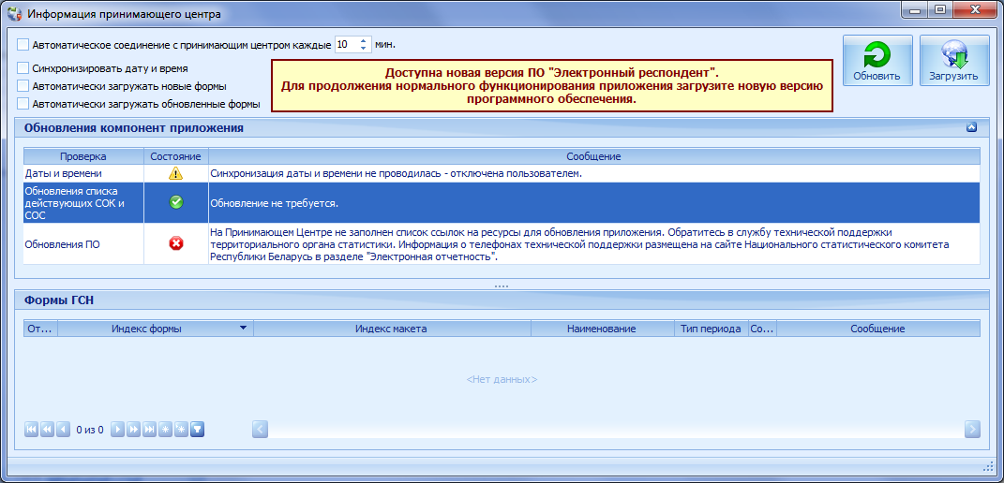
Рисунок 5.21 – Ошибка при обновлении ПО
Проявление: Ошибка при обновлении ПО.
Решение: обратитесь в службу технической поддержки территориального органа статистики и попробуйте обновить ПО через некоторое время.
Описание: Контрольная сумма загруженного файла обновления приложения не соответствует ожидаемой. Обратитесь в службу технической поддержки территориального органа статистики. Информация о телефонах технической поддержки размещена на сайте Национального статистического комитета Республики Беларусь в разделе "Электронная отчетность" (рисунок 5.22).
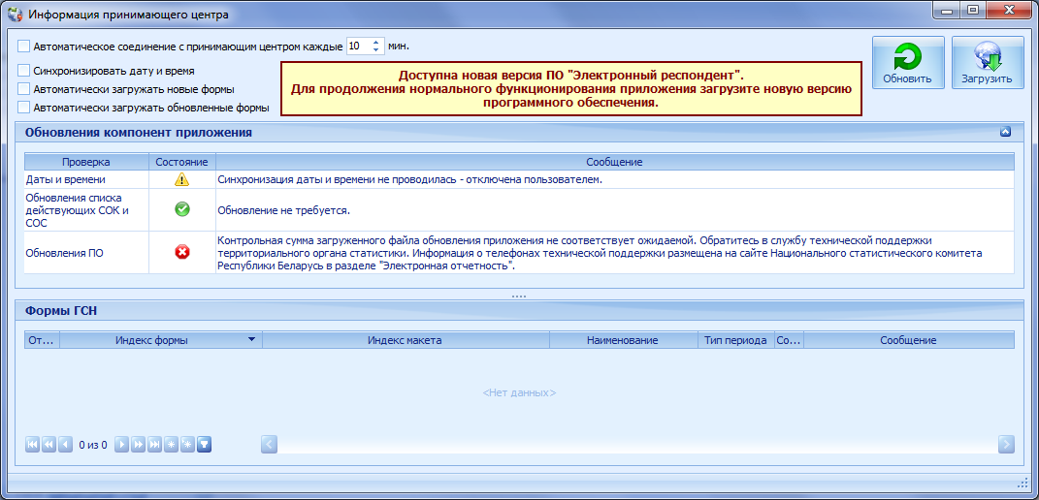
Рисунок 5.22 – Ошибка при обновлении ПО
Проявление: Ошибка при обновлении ПО.
Решение: обратитесь в службу технической поддержки территориального органа статистики и попробуйте обновить ПО через некоторое время.
Если Вы не можете решить проблему самостоятельно, обратитесь к системному администратору.
Совет. Внимательно читайте сообщения об ошибках при работе с приложением. Сообщения содержат необходимую для пользователя информацию о необходимых действиях.
Совет. Используйте наиболее удобные для вас варианты работы с приложением: панели инструментов, контекстное меню и всплывающие подсказки.

Подсистема сбора и обработки первичных статистических данных. Комплекс программно-технологических средств формирования государственной статистической отчетности респондентами в электронном формате. Модуль "МП Респондента". Руководство администратора.
БАСР.00001-08-06-32 (версия 06)
Составила
Наименование организации, предприятия | Должность исполнителя | Фамилия, имя, отчество | Подпись | Дата
НИИ ПФП им. А.Н.Севченко БГУ | Младший научный сотрудник | Саввич Ю.В.
Согласовано
Наименование организации, предприятия | Должность исполнителя | Фамилия, имя, отчество | Подпись | Дата
НИИ ПФП им. А.Н.Севченко БГУ | Научный руководитель работ,  заведующий лабораторией информационных технологий | Семененко Л.В.
НИИ ПФП им. А.Н.Севченко БГУ | Ведущий инженер- программист | Захаренков М.А.

Информация о последней версии криптопровайдера доступна на сайте ЗАО "Авест" по адресу: http://www.avest.by/crypto/csp.htm
Обновление доступно на официальном сайте корпорации Microsoft по следующему адресу: http://www.microsoft.com/downloads/details.aspx?FamilyID=d21c292c-368b-4ce1-9dab-3e9827b70604&displaylang=ru
При наличии соответствующих прав можно поместить указанную библиотеку в папку c:\WINDOWS\system32\
В некоторых случаях окно протокола контроля появляется за пределами видимой области окна редактирования отчета

